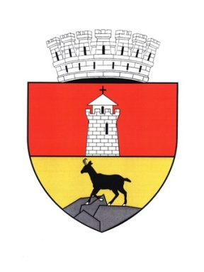
ROMÂNIA
MUNICIPIUL PIATRA-NEAMŢ
PRIMĂRIA
Str. Ştefan cel Mare nr.6-8, cod 610101
Tel: 004 0233 218991
Fax: 004 0233 215374
E-mail: infopn@primariapn.ro
www.primariapn.ro
___________________________________________________________________________________________________

COMUNICAT DE PRESĂ

16.01.2023

Primăria Piatra-Neamț: ajustări salariale în limitele bugetului pentru 2023

În urma consultării cu reprezentanții salariaților de la nivelul Primăriei municipiului Piatra-Neamț, primarul Andrei Carabelea a luat decizia inițierii unui proiect de hotărâre a Consiliului Local privind stabilirea salariilor de bază aferente funcțiilor publice și contractuale din cadrul aparatului de specialitate al primarului și din serviciile publice din subordinea Consiliului Local al municipiului Piatra-Neamț.
Prin acest proiect se urmărește ajustarea nivelului salariilor de bază pentru toți salariații din cadrul aparatului de specialitate al primarului și din serviciile publice din subordinea Consiliului Local al municipiului Piatra-Neamț (Direcția Taxe și Impozite, Poliția Locală și Direcția de Asistență Socială), astfel încât să se realizeze un echilibru între solicitările angajaților și posibilitățile financiare ale Primăriei din acest moment, anul 2023 fiind un an în care vor începe și continua numeroase investiții în oraș, pentru care va fi alocată o sumă consistentă din bugetul municipiului.
Pentru o aplicare corectă a legislației în vigoare și a hotărârii de Consiliu Local privind stabilirea salariilor de bază, începând cu luna ianurie 2023 ar trebui ca salariile de bază ale angajaților să fie stabilite prin înmulțirea nivelului salariului minim brut pe țară garantat în plată, cu nivelul coeficienților salariali existenți în acest moment, stabiliți conform HCL nr. 333/17.12.2021, cu modificările și completările ulterioare. Acest lucru ar presupune o creștere salarială de 17,6% pentru toți angajații.
Cu toate acestea, pentru a nu fi afectat semnificativ procentul alocat fondurilor salariale în bugetul pentru anul 2023, nu au putut fi acceptate toate solicitările angajaților privind majorarea unitară a salariilor, pentru ca Primăria să se încadreze într-un cuantum rezonabil al cheltuielilor anuale cu salariile. Astfel, s-a propus ajustarea cu procente mai mari a salariilor cele mai mici, unde impactul asupra nivelului de trai este mai mare, urmând ca procentele de ajustare să scadă gradual, pentru angajații cu salariile cele mai mari. Creșterile salariale din proiectul de hotărâre sunt cuprinse între 0,15% și 17,6%, respectând formula prezentată anterior. Indemnizațiile primarului și ale viceprimarilor nu vor crește.
Hotărârea privind stabilirea salariilor de bază a fost luată în urma discuțiilor cu reprezentanții angajaților și în contextul economico-social din prezent, în care nivelul de trai este afectat de creșterea extrem de ridicată a prețurilor, în special la utilități, și în condițiile în care la nivelul administrației centrale s-a luat decizia majorării cu 10% a salariilor întregului personal plătit din fonduri publice. Proiectul de hotărâre va fi supus votului în ședința Consiliului Local Piatra-Neamț.

Biroul Comunicare

